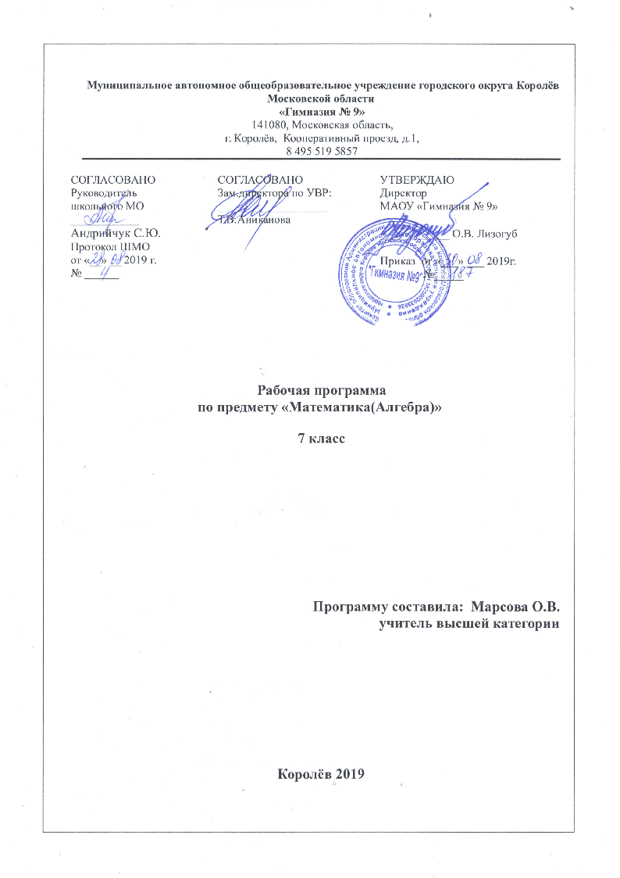Пояснительная записка

Рабочая программа по предмету «Математика (алгебра)» 7 класс разработана на основе Федерального государственного образовательного стандарта основного общего образования, является частью Основной образовательной программы основного общего образования МАОУ «Гимназия № 9» г.о.Королев Московской области .
1. Вклад учебного предмета в ООП ООО
Согласно учебному плану МАОУ «Гимназия № 9» на изучение предмета «Математика(алгебра)» на уровне основного общего образования в 7 классе отводится 3 ч в неделю, 105 ч в год.

2. Особенности рабочей программы по предмету «Математика (алгебра)»

Настоящая программа по предмету «Математика (алгебра)» для 7 класса является логическим продолжением программы для 5-6 класса . В ходе освоения содержания курса «Математика (алгебра)» в 7 классе учащиеся получают возможность развить представления о числе и роли вычислений в человеческой практике; сформировать практические навыки выполнения устных, письменных, инструментальных вычислений, развить вычислительную культуру. Предмет «Математика (алгебра)» позволяет обеспечить формирование как предметных умений, так и универсальных учебных действий школьников, а также способствует достижению определённых во ФГОС личностных результатов, которые в дальнейшем позволят учащимся применять полученные знания и умения для решения различных жизненных задач.

Реализация данной программы осуществляется с помощью УМК :

- Алгебра 7 Часть 1 учебник. А.Г. Мордкович; издательство «Мнемозина», 2018.
- Алгебра 7 Часть 2 задачник. А.Г. Мордкович,; издательство «Мнемозина», 2018

3. Цель и задачи учебного предмета «Математика (алгебра)» для уровня образования:
Математика является одним из основных, системообразующих предметов школьного образования. Такое место математики среди школьных предметов обусловливает и её особую роль с точки зрения всестороннего развития личности учащихся.

Цель программы обучения: развитие вычислительных умений до уровня, позволяющего уверенно использовать их при решении задач математики и смежных предметов, усвоение аппарата уравнений и неравенств как основного средства математического моделирования задач, осуществление функциональной подготовки школьников. Предмет характеризуется повышением теоретического уровня обучения, постепенным усилием роли теоретических обобщений и дедуктивных заключений. Прикладная направленность раскрывает возможность изучать и решать практические задачи.

Задачи программы обучения:
- развить логическое, алгоритмическое, функциональное, вероятностное мышление, критичность мышления;
- сформировать общие способы интеллектуальной деятельности, характерные для математики и являющиеся основой познавательной культуры, значимых для различных сфер человеческой деятельности;
- овладеть математическими знаниями и умениями, необходимыми для продолжения обучения в старшей школе (10-11 классы), изучения смежных дисциплин и применения их в повседневной жизни.
- развить представления о математике, как форме описания и методе познания действительности, создать условия для приобретения первоначального опыта математического моделирования.

4. Приоритетные формы и методы работы с обучающимися:
Данная программа реализуется с помощью разнообразных форм организации учебного процесса, внедрения современных методов обучения и педагогических технологий. Программа предусматривает такую систему организации учебного процесса, основу которой являет собой современный урок с использованием интернет технологий, развивающего обучения, проблемного обучения, обучение развитию критического мышления, личностно - ориентированного обучения.
Осуществление целей данной программы обусловлено использованием в образовательном процессе информационных технологий, проблемного обучения, личностно-ориентированного обучения. Программа направлена на создание оптимальных условий обучения, исключение психотравмирующих факторов, сохранение психосоматического здоровья учащихся, развитие положительной мотивации к освоению программы, развитие индивидуальности и одарённости каждого ребёнка.

5. Приоритетные виды и формы контроля
Формами контроля учащихся являются, как традиционные - самостоятельные работы, домашние работы, тестирование, контрольные работы, так и современные – творческие работы, проекты, а также внеурочная деятельность учащихся (участие в олимпиадах, творческих конкурсах). Объектом итоговой оценки достижений учащихся 7 класса в овладении предметом являются предметные результаты обучения.
Рабочая программа предусматривает выполнение 9 контрольных работ, самостоятельные и проверочные работы, в том числе тестовые, 3 практикума.

6. Сроки реализации программы
Срок реализации рабочей учебной программы – один учебный год, 3 часа в неделю, 105ч в год.

2. Планируемые образовательные результаты освоения предмета «Математика (алгебра)» 7 класс
1 ЛИЧНОСТНЫЕ РЕЗУЛЬТАТЫ

У обучающегося будут сформированы: | Обучающийся получит возможность для формирования:
- ответственное отношение к учению, готовности и способности обучающихся к саморазвитию и самообразованию на основе мотивации к обучению и познанию, осознанному выбору и построению дальнейшей индивидуальной траектории образования на базе ориентировки в мире профессий и профессиональных предпочтений, с учётом устойчивых познавательных интересов, а также на основе формирования уважительного отношения к труду, развития опыта участия в социально значимом труде;  - освоение социальных норм, правил поведения, ролей и форм социальной жизни в группах и сообществах, включая взрослые и социальные сообщества; участие в школьном самоуправлении и общественной жизни в пределах возрастных компетенций;  - умение ясно, точно, грамотно излагать свои мысли в устной и письменной речи, понимать смысл поставленной задачи, выстраивать аргументацию, приводить примеры и контрпримеры;  - первоначальное представление о математической науке как сфере человеческой деятельности, об этапах ее развития, о ее значимости для развития цивилизации; | -критичности мышления, умения распознавать логически некорректные высказывания, отличать гипотезу от факта;  -креативности мышления, инициативы, находчивости, активности при решении арифметических задач;  -умения контролировать процесс и результат учебной математической деятельности;  -способности к эмоциональному восприятию математических объектов, задач, решений, рассуждений;

2. МЕТАПРЕДМЕТНЫЕ РЕЗУЛЬТАТЫ

Регулятивные
Обучающийся научится: | Обучающийся получит возможность научиться:
- анализировать существующие и планировать будущие образовательные результаты;  - формулировать учебные задачи как шаги достижения поставленной цели деятельности;  - определять необходимые действие(я) в соответствии с учебной и познавательной задачей и составлять алгоритм их выполнения;  - составлять план решения проблемы (выполнения проекта, проведения исследования); | определять потенциальные затруднения при решении учебной и познавательной задачи и находить средства для их устранения;  -описывать свой опыт, оформляя его для передачи другим людям в виде технологии решения практических задач определенного класса;  -планировать и корректировать свою индивидуальную образовательную траекторию.  -определять совместно с педагогом и сверстниками критерии планируемых результатов и критерии оценки своей учебной деятельности;  -сверять свои действия с целью и, при необходимости, исправлять  ошибки самостоятельно.
Познавательные
Обучающийся научится: | Обучающийся получит возможность научиться:
- строить рассуждение от общих закономерностей к частным  явлениям и от частных явлений к общим закономерностям;  - строить рассуждение на основе сравнения предметов и  явлений, выделяя при этом общие признаки;  - излагать полученную информацию, интерпретируя ее в  контексте решаемой задачи; рассуждения.  - обозначать символом и знаком предмет и/или явление;  - определять логические связи между предметами и/или  явлениями, обозначать данные логические связи с  помощью знаков в схеме; | -преобразовывать модели с целью выявления общих законов, определяющих данную предметную область;  -переводить сложную по составу (многоаспектную) информацию из графического или формализованного (символьного) представления в текстовое, и наоборот;  -строить схему, алгоритм действия, исправлять или восстанавливать неизвестный ранее алгоритм на основе имеющегося знания об объекте, к которому применяется алгоритм;  - -строить доказательство: прямое, косвенное, от противного;
Коммуникативные
Обучающийся научится: | Обучающийся получит возможность научиться:
- определять возможные роли в совместной деятельности;  - играть определенную роль в совместной деятельности;  - принимать позицию собеседника, понимая позицию другого, различать в его речи: мнение (точку зрения), доказательство (аргументы), факты; гипотезы, аксиомы, теории;  - определять свои действия и действия партнера, которые способствовали или препятствовали продуктивной коммуникации;  - строить позитивные отношения в процессе учебной и познавательной деятельности; | -целенаправленно искать и использовать информационные ресурсы, необходимые для решения учебных и практических  задач с помощью средств ИКТ;  -выбирать, строить и использовать адекватную информационную модель для передачи своих мыслей средствами естественных и формальных языков в соответствии с условиями коммуникации;  -выделять информационный аспект задачи, оперировать данными, использовать модель решения задачи;

3.ПРЕДМЕТНЫЕ РЕЗУЛЬТАТЫ

Обучающийся научится: | Обучающийся получит возможность научиться:
- выполнять несложные преобразования для вычисления значений числовых выражений, содержащих степени с натуральным показателем, степени с целым отрицательным показателем;  - выполнять несложные преобразования целых выражений: раскрывать скобки, приводить подобные слагаемые;  - использовать формулы сокращенного умножения (квадрат суммы, квадрат разности, разность квадратов) для упрощения вычислений значений выражений;  - оперировать на базовом уровне понятиями: равенство, числовое равенство, уравнение, корень уравнения, решение уравнения, числовое неравенство, неравенство, решение неравенства;  - проверять справедливость числовых равенств и неравенств;  - находить значение функции по заданному значению аргумента;  - находить значение аргумента по заданному значению функции в несложных ситуациях;  - определять положение точки по ее координатам, | - Оперировать понятиями: множество натуральных чисел, множество целых чисел, множество рациональных чисел, иррациональное число, квадратный корень, множество действительных чисел, геометрическая интерпретация натуральных, целых, рациональных, действительных чисел;  - понимать и объяснять смысл позиционной записи натурального числа;  - выполнять вычисления, в том числе с использованием приемов рациональных вычислений;  - Оперировать понятиями степени с натуральным показателем, степени с целым отрицательным показателем;  - выполнять преобразования целых выражений: действия с одночленами (сложение, вычитание, умножение), действия с многочленами (сложение, вычитание, умножение);  - выполнять разложение многочленов на множители одним из способов: вынесение за скобку, группировка, использование формул сокращенного умножения;  - выделять квадрат суммы и разности одночленов;  - Оперировать понятиями: уравнение, неравенство, корень уравнения, решение неравенства, равносильные уравнения,
координаты точки по ее положению на координатной плоскости;  - по графику находить область определения, множество значений, нули функции, промежутки знакопостоянства, промежутки возрастания и убывания, наибольшее и наименьшее значения функции;  - строить график линейной функции;  - иметь представление о статистических характеристиках, вероятности случайного события, комбинаторных задачах;  - решать простейшие комбинаторные задачи методом прямого и организованного перебора;  - представлять данные в виде таблиц, диаграмм, графиков;  - решать несложные сюжетные задачи разных типов на все арифметические действия;  - строить модель условия задачи (в виде таблицы, схемы, рисунка или уравнения), в которой даны значения двух из трех взаимосвязанных величин, с целью поиска решения задачи;  - осуществлять способ поиска решения задачи, в котором рассуждение строится от условия к требованию или от требования к условию;  - составлять план решения задачи;  - выделять этапы решения задачи;  - интерпретировать вычислительные результаты в задаче, исследовать полученное решение задачи;  - знать различие скоростей объекта в стоячей воде, против течения и по течению реки;  - решать задачи на нахождение части числа и числа по его части;  - оперировать на базовом уровне понятиями геометрических фигур;  - извлекать информацию о геометрических фигурах, представленную на чертежах в явном виде; | - область определения уравнения (неравенства, системы уравнений или неравенств);  - решать линейные уравнения и уравнения, сводимые к линейным с помощью тождественных преобразований;  - Оперировать понятиями: функциональная зависимость, функция, график функции, способы задания функции, аргумент и значение функции, область определения и множество значений функции, нули функции, промежутки знакопостоянства, монотонность функции, четность/нечетность функции;  - Решать простые и сложные задачи разных типов, а также задачи повышенной трудности;  - -использовать разные краткие записи как модели текстов ложных задач для построения поисковой схемы и решения задач;  - различать модель текста и модель решения задачи, конструировать к одной модели решения несложной задачи разные модели текста задачи;  - знать и применять оба способа поиска решения задач (от требования к условию и от условия к требованию);  - Оперировать понятиями: столбчатые и круговые диаграммы, таблицы данных, среднее арифметическое, медиана, наибольшее и наименьшее значения выборки, размах выборки, дисперсия и стандартное отклонение, случайная изменчивость;  - извлекать информацию, представленную в таблицах, на диаграммах, графиках;  - составлять таблицы, строить диаграммы и графики на основе данных;  - Оперировать понятиями геометрических фигур;  - извлекать, интерпретировать и преобразовывать информацию о геометрических фигурах, представленную на чертежах;  - -применять геометрические факты для решения задач, в том числе, предполагающих несколько шагов решения;  - -формулировать в простейших случаях свойства и признаки фигур;
- выполнять измерение длин, расстояний, величин углов, с помощью инструментов для измерений длин и углов;  применять формулы периметра, площади и объема, площади поверхности отдельных многогранников при вычислениях, когда все данные имеются в условии; | -доказывать геометрические утверждения;  -владеть стандартной классификацией плоских фигур (треугольников и четырехугольников).  -Изображать геометрические фигуры по текстовому и символьному описанию;  -свободно оперировать чертежными инструментами в  несложных случаях,  -выполнять построения треугольников, применять отдельные  методы построений циркулем и линейкой и проводить  простейшие исследования числа решений;  -изображать типовые плоские фигуры и объемные тела с  помощью простейших компьютерных инструментов.

2. Содержание учебного предмета«Математика (алгебра)» .

Учебный предмет - «Математика (алгебра)» .
Класс - 7 класс
Количество часов в неделю - 3 часа в неделю, всего 105 часов.
Количество учебных недель — 35
Контрольных работ — 9 .
Практикумы — 3.

1.Тема : Математический язык. Математическая модель. 12ч

- Основное содержание:
Числовые и алгебраические выражения. Переменная. Допустимое значение переменной. Недопустимое значение переменной. Первые представления о математическом языке и о математической модели. Линейные уравнения с одной переменной. Линейные уравнения как математические модели реальных ситуаций. Координатная прямая, виды промежутков на ней. Статистика и комбинаторика. Ряды данных

2. Тема: Линейная функция. 12 ч

-Основное содержание.
Координатная плоскость. Алгоритм отыскания координат точки. Алгоритм построения точки М (а; b) в прямоугольной системе координат.
Линейное уравнение с двумя переменными. Решение уравнения ах + by + с = 0. График уравнения. Алгоритм построения графика уравнения ах + by + с = 0.
Линейная функция. Независимая переменная (аргумент). Зависимая переменная. График линейной функции. Наибольшее и наименьшее значения линейной функции на заданном промежутке. Возрастание и убывание линейной функции.
Линейная функция у = kx и ее график.
Взаимное расположение графиков линейных функций.
Упорядочение данных, таблицы распределения.

3. Тема: Системы двух линейных уравнений с двумя переменными . 11 ч

-Основное содержание:
Система уравнений. Решение системы уравнений. Графический метод решения системы уравнений. Метод подстановки. Метод алгебраического сложения.
Системы двух линейных уравнений с двумя переменными как математические модели реальных ситуаций (текстовые задачи).
Нечисловые ряды данных.

4. Тема: Степень с натуральным показателем. 8ч

-Основное содержание:
Степень. Основание степени. Показатель степени. Свойства степени с натуральным показателем. Умножение и деление степеней с одинаковыми показателями. Степень с нулевым показателем. Таблицы распределения частот.

5. Тема: Одночлены. Операции над одночленами. 9 ч

-Основное содержание:
Одночлен. Коэффициент одночлена. Стандартный вид одночлена. Подобные одночлены.
Сложение одночленов. Умножение одночленов. Возведение одночлена в натуральную степень. Деление одночлена на одночлен. Процентные частоты.

6.Тема: Многочлены. Арифметические операции над многочленами. 19ч

-Основное содержание:
Многочлен. Члены многочлена. Двучлен. Трехчлен. Приведение подобных членов многочлена. Стандартный вид многочлена.
Сложение и вычитание многочленов. Умножение многочлена на одночлен. Умножение многочлена на многочлен.
Квадрат суммы и квадрат разности. Разность квадратов. Разность кубов и сумма кубов.
Деление многочлена на одночлен. Среднее значение дисперсии.

7. Тема: Разложение многочленов на множители. 21ч

-Основное содержание:
Вынесение общего множителя за скобки. Способ группировки. Разложение многочлена на множители с помощью формул сокращенного умножения, комбинации различных приемов. Метод выделения полного квадрата.
Понятие алгебраической дроби. Сокращение алгебраической дроби.
Тождество. Тождественно равные выражения. Тождественные преобразования.

8. Тема: Функция у = х². 8ч

-Основное содержание:
Функция у = х2, ее свойства и график. Функция у = - х2, ее свойства и график.
Графическое решение уравнений. Кусочная функция. Чтение графика функции. Область определения функции. Первое представление о непрерывных функциях. Точка разрыва. Разъяснение смысла записи у = f(x). Функциональная символика. Группировка данных.

9. Тема:Обобщающее повторение. 5ч

-Основное содержание:
Повторение, обобщение и систематизация знаний, умений и навыков.

